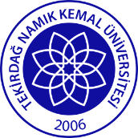 | T.C.  TEKİRDAĞ NAMIK KEMAL ÜNİVERSİTESİ  ŞARKÖY MESLEK YÜKSEKOKULU  Staj Ödevi Başvuru Formu | 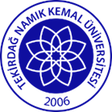

2020-2021 Eğitim-Öğretim yılı güz staj ödevimi …../…../2020 tarihinden itibaren yapmam hususunda müsaadelerinizi arz ederim.

Öğrencinin Adı Soyadı

İmzası

Dayanak : 9 Nisan 2020 tarih ve E.26035 sayılı Yükseköğretim Kurulu (YÖK) Başkanlığı yazısı
Kapsam : Stajını tamamlamak isteyen tüm öğrencilerimiz ile 2020 -2021 Eğitim-Öğretim yılı güz dönemini kapsamaktadır.

Aşağıdaki bilgilerimin doğru olduğunu beyan ederim.

Öğrencinin
TC Kimlik Numarası
Adı Soyadı
Öğrenci No
Bölümü
Programı
Adres

Telefon / e-Posta
Staj Ödevinin Konusu
Açıklama

Staj Ödevinin Son Teslimi: 30/11/2020 tarihine kadar tamamlanarak ekte belirtilen Form No:1 ile sistem üzerinden yüklenecektir.

Bu form doldurulup imzalandıktan sonra 09/10/2020 tarihine kadar Müdürlüğümüz sarkoymyo@nku.edu.tr e-posta adresine gönderilecektir.

